Спи, мой мальчик.Спи и слушайПесенку мою.Вот в саду упала груша.Баюшки-баю.
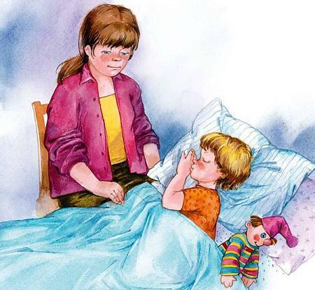
Ночью тихою дорожкойМесяц золотойВ красных шёлковых сапожкахСад обходит твой.Он в меду купает сливы,Сушит на ветру.Ты увидишь, как красивоБудет поутру.Как заморских птичек стайки,Тесно сбившись в ряд,Чудо-яблочки китайкиУтром заблестят.
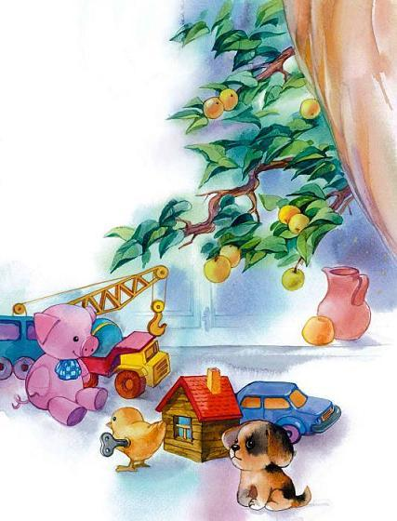
Что-то глухо прошуршало,Это сквозь листвуСверху яблоко упалоВ сонную траву.Спи, мой мальчик,Спи и слушайПесенку мою.Вот опять упала груша…Баюшки-баю.

